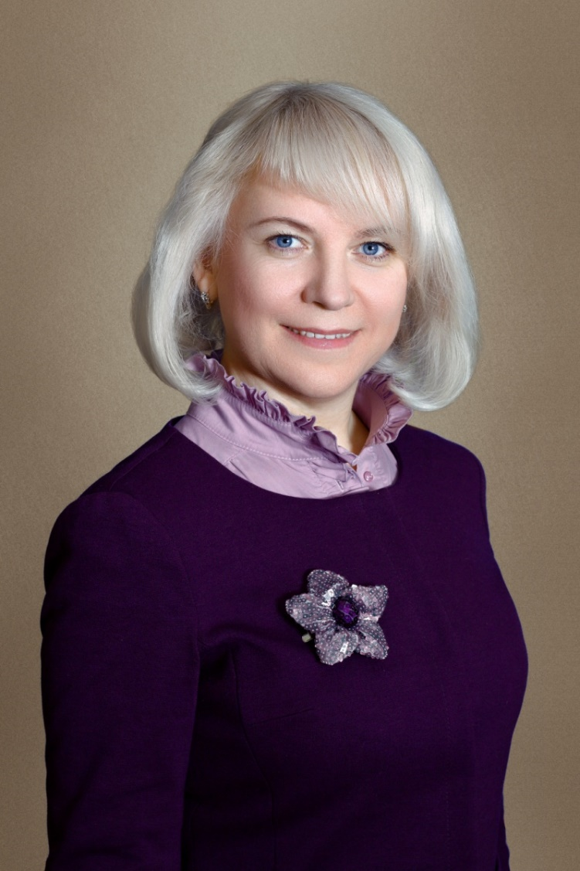**ЛАГУН ИННА АЛЕКСЕЕВНА**

**КАНДИДАТ В ДЕПУТАТЫ**

**МОЗЫРСКОГО РАЙОННОГО**

**СОВЕТА ДЕПУТАТОВ**

**ДВАДЦАТЬ ДЕВЯТОГО СОЗЫВА**

**ПО КУПАЛОВСКОМУ**

**ИЗБИРАТЕЛЬНОМУ ОКРУГУ № 2**

Родилась в 1970 году в городе Мозыре Гомельской области.

Окончила в 1992 г. Минский государственный педагогический университет им. А.М. Горького.

Трудовой путь начала в 1992г. учителем русского языка и литературы в Крупском районе Минской области.

С 1994 г. по 1996 г. – учитель русского языка и литературы в средней школе №15 г. Мозыря.

С 1996 г. – заместитель директора по воспитательной работе средней школы №13 г. Мозыря.

С 1997 г. по 2002 г. – заместитель директора по учебной работе в средней школе №13 г. Мозыря.

С 2002 г. по 2004 г. – специалист отдела образования Мозырского горисполкома.

С 2004 г. по 2005 г. – заместитель директора по учебной работе УО «Мозырский государственный областной лицей».

С 2005 г. по настоящее время – директор учреждения образования «Мозырский государственный областной лицей».

Член Белорусской партии «Белая Русь». Депутат Мозырского районного Совета депутатов 26 и 28 созывов. С 2017г. по 2022г. – председатель Мозырской районной организации ОО «Белорусский союз женщин.

Замужем, имеет двоих сыновей.

Под руководством Лагун Инны Алексеевны УО «Мозырский государственный областной лицей» занимает лидирующие позиции в городе и области по всем направлениям работы.

Обладая опытом руководящей работы в сфере образования, общественной деятельности, она знает и понимает реальные проблемы мозырян разных возрастных групп: и молодёжи, и людей зрелого возраста, и пожилых граждан, и ветеранов войны и труда. Она сможет реально участвовать в решении насущных проблем города и представлять интересы горожан на районном уровне.

Её программными приоритетами являются:

– социально-экономическое развитие региона;

– решение запросов и проблем избирателей;

– работа с семьями;

– обеспечение права молодежи на образование и трудоустройство, создание условий для их самореализации;

– помощь и внимание к нуждам пожилых людей, ветеранов войны и труда.

Лагун Инна Алексеевна инициативна, компетентна, готова реально участвовать в решении насущных проблем избирателей, города, полна сил и желания добиваться качественного результата по всем направлениям деятельности.